|  |  |  |  |  |  |  |  |
| --- | --- | --- | --- | --- | --- | --- | --- |
| Tendencia | Romance | Comedia | Drama | Terror | Ficción | Acción | Thriler |

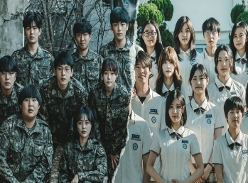

* Jhjghgvjh
* Nvmbb
* Dasdfas
* Ya me canse
* :;p
* Jhjghgvjh
* Nvmbb
* Dasdfas
* Ya me canse
* :;p
* Jhjghgvjh
* Nvmbb
* Dasdfas
* Ya me canse
* :;p

Registrar

Buenas noches; Hacer esto cansa :”v

Correos

Correos

Correos

Correos

65867233

Telefono

Dorama@gmail.com

Correos

Estudiantes eh invasión alienígena...

A dos chicos les gusta la misma chica...

Amigos boxeadores exmarinos ...

Espiritus malignos llegan a la tierra ...



## Love to Hate You

## Counter Punch

## Bloodhounds

## Duty After School

25 bs

25 bs

25 bs

25 bs

¡La mejor página web para disfrutar de tus doramas favoritos, tendencias y más!

Bienvenido a DoramaManía